目录

一、 超越切换 2

二、 流水腕轮切换 3

三、 刷新小四到100%以上 4

四、 魔免循环 5

# 超越切换

①先在超越搭配中，设置3个超越点搭配：【小怪】、【BOSS】、【全肉】

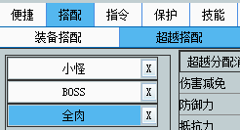

②在DIY指令中，导入以下编码即可

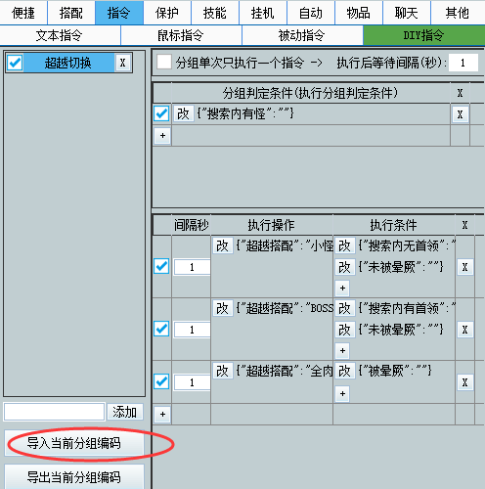

打开后Ctrl+A全选，Ctrl+C复制，导入时Ctrl+V粘贴



# 流水腕轮切换

逻辑：

图5、图9眩晕怪比较致命，选择带古碑腕轮（不加）；

图4、图7、图8有沉默怪，选择带绽放腕轮（不加）

BOSS图10换回伤害腕轮（请自行修改对应伤害腕轮）

DIY指令导入编码：

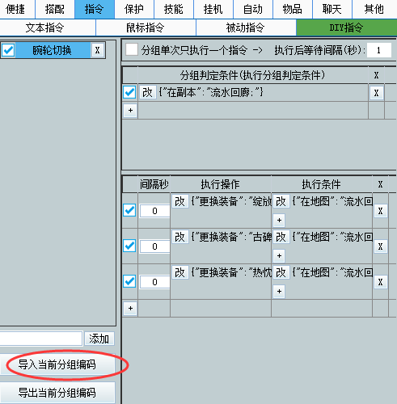

打开后Ctrl+A全选，Ctrl+C复制，导入时Ctrl+V粘贴



# 刷新小四到100%以上

逻辑：

①设置了分组条件“在地图：*战士休息*”，则在战士休息处收费中会触发；

②需保护→其他操作中设置自动吃小四/百分考卷，若为50%，则会继续吃

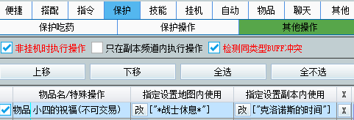

③下方逻辑使用的是小四，若需要吃百分考卷，则自行修改物品名

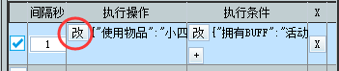

导入编码：

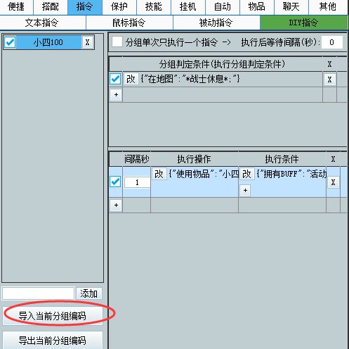

打开后Ctrl+A全选，Ctrl+C复制，导入时Ctrl+V粘贴



# 魔免循环

直接导入编码，版本更新时需要自行更新魔法怪

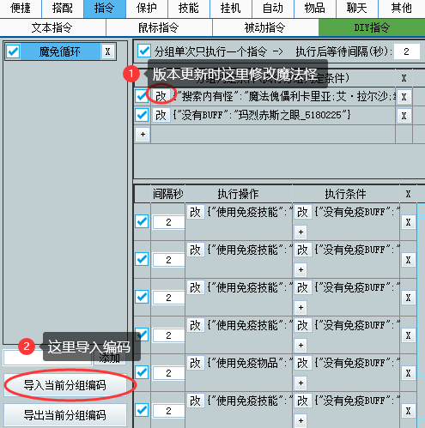

打开后Ctrl+A全选，Ctrl+C复制，导入时Ctrl+V粘贴

